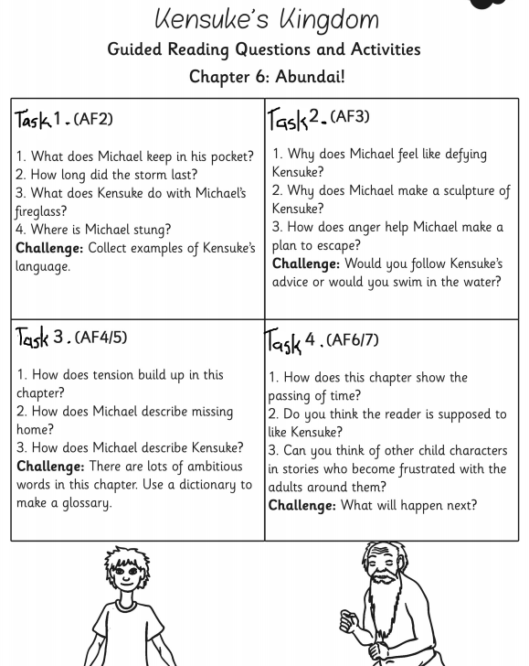
TASK 1

TASK 2

TASK 3

TASK 4

